**ЖЛОБИНСКИЙ РАЙОННЫЙ**

**ИСПОЛНИТЕЛЬНЫЙ КОМИТЕТ**

**ОТДЕЛ ИДЕОЛОГИЧЕСКОЙ РАБОТЫ,**

**КУЛЬТУРЫ И ПО ДЕЛАМ МОЛОДЕЖИ**

**ЖЛОБИНСКИЙ РАЙОН**

**В ЦИФРАХ И ФАКТАХ**

/ежеквартальный информационный выпуск/

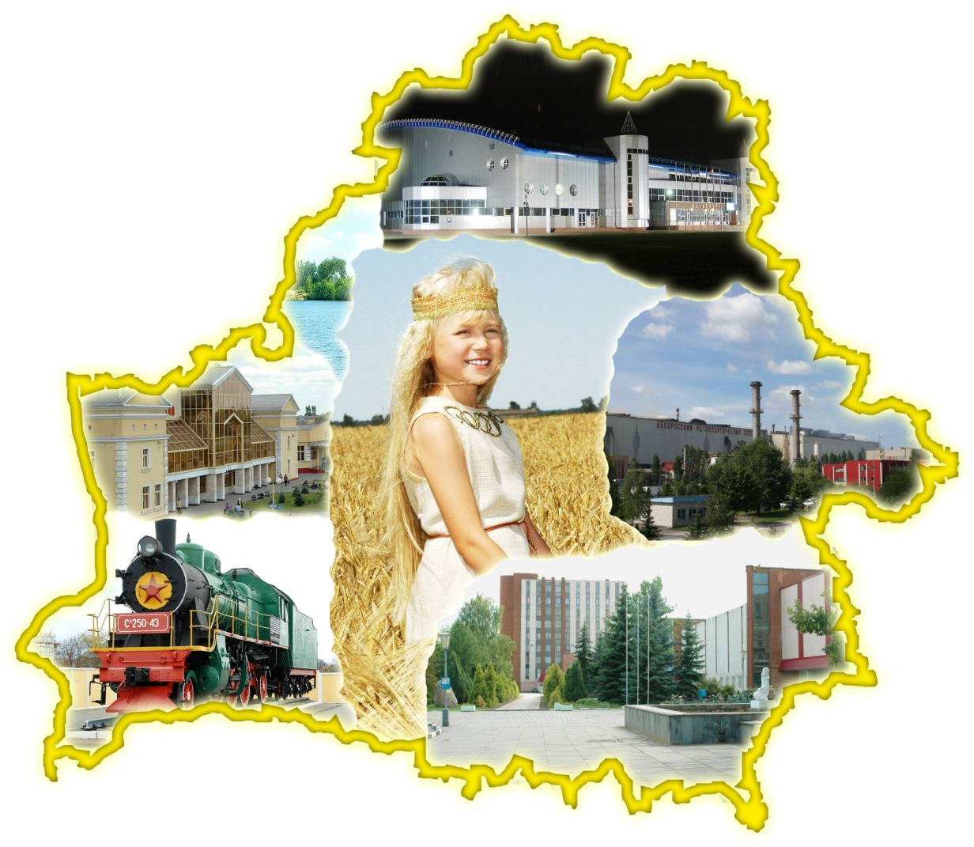

**2023**

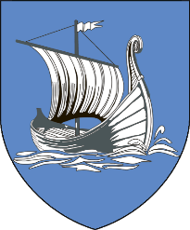 **ЖЛОБИНСКИЙ РАЙОН**

***образован 17 июля 1924 года***

***3 июля 1925 года Жлобину присвоен статус города***

Жлобинский район расположен на северо-востоке Гомельской области. Граничит с Рогачевским, Буда-Кошелевским, Речицким и Светлогорским районами Гомельской области, Бобруйским Могилевской области.

*Площадь района занимает 2100 кв. км.*

*Поверхность района равнинная с общими наклонами с севера на юг. Район расположен преимущественно на территории Гомельского Полесья, северо-западная часть в пределах Центральноберезинской равнины. Вдоль Днепра выделяют Приднепровскую низину. Район вытянут с запада на восток на 65 км, с севера на юг на 48 км.*

*По территории района проходят железные дороги Минск-Гомель и Орша – Калинковичи, автодороги Бобруйск-Гомель, Рогачев – Светлогорск. Судоходство осуществляется по р.Березина и р. Днепр.*

*Центр района – город Жлобин – один из красивейших городов Беларуси, стоящий на высоком берегу Днепра, возник на земле, издавна заселенной людьми, на историческом торговом пути из варяг в греки.*

*Археологические раскопки свидетельствуют, что Жлобин, как поселение дреговичей, существовал задолго до первого упоминания о нем в 1635 году под названием Злобин.*

*В конце XIX века территория нынешнего Жлобинского района входила в состав Луковской волости Рогачевского уезда. Интенсивному развитию района способствовало проведение Либаво-Роменской (1873) и Петербургско – Одесской (1902-1916гг.) железных дорог. Жлобин стал крупным железнодорожным узлом.*

*В 1919 году он становится волостным центром, а 17 июля 1924 года – центром Жлобинского района, 3 июля 1925 года ему присваивается статус города. В январе 1938 г., в связи с новым административным делением, Жлобинский район был отнесен к Гомельской области, с 7 марта 1963 года Жлобин - город областного подчинения.*

*Архитектурное наследие Жлобинского края представлено Свято-Покровской церковью в н.п. Стрешин – памятником архитектуры классицизма. Храм построен 1807 г. в форме византийского креста с полукруглыми нефами. Архивные документы свидетельствуют, что в Европе было возведено всего 3 подобных строения, а до наших дней сохранилось только одно – Свято-Покровский храм в Стрешине.*

*Расположенная в центре д. Пиревичи церковь Всех Святых – памятник архитектуры неорусского стиля. Построена в 1902 году из кирпича и имеет вытянутую крестообразную композицию. Внутренняя площадь храма – почти 500 квадратных метров, толщина стен – более одного метра. Здесь самый большой алтарь в Гомельской епархии, идеальная акустика.*

*В д. Красный Берег сохранился единственный в районе памятник дворцово-парковой архитектуры 2-й половины 19 века. Усадебный комплекс построен в 1890-1893 гг. по проекту архитектора Шретера. Одновременно с дворцом на площади около 10 га был разбит «английский» парк пейзажно-регулярного типа планировки, посажен плодовый сад, за ним создан фазанарий.*

*На территории района расположены республиканские ландшафтные заказники «Выдрица» и «Смычок».*

**ЖЛОБИНСКИЙ РАЙОН**

**в цифрах и фактах на 01.03.2023 года**

1. **Занимаемая площадь – 2100 кв. км**

в т.ч. городом – **36 кв. км**

площадь сельхозугодий – **95,8 тыс. га**

в т.ч. сельскохозяйственных организаций – **85,9 тыс. га**

из них:

пахотные земли – **63,2 тыс. га**

в т.ч. сельскохозяйственных организаций – **54,8 тыс. га**

луговые – **31,4 тыс. га**

леса – **71 506 га**

1. **Численность проживающего населения – 98,767 тыс. человек**

в т. ч. города Жлобина – **77,049** тыс. человек

село – **20,798** тыс. человек

г.п. Стрешин – **920** человек

инвалиды Великой Отечественной войны – **2** человека

участники Великой Отечественной войны – **2** человек

блокадники – **4** человека

участники трудового фронта – **7** человек

семьи погибших – **2** человека

узники фашистских концлагерей – **213** человек

обслуживается на дому – **_910 (услуги соцработника)+16 (услуги няни)+18**

**(услуги сиделки)- 944** человека

Из общего числа проживающего населения в Жлобинском районе:

* белорусов – **88 780** чел. (**87,9 %**);
* русских – **8 817** чел. (**8,7 %**);
* украинцы – **1 498** чел. (**1,48%**);
* другие национальности – **1 905** (**1,88%**)

1. **Административно-территориальное деление:**

* город – **1**
* городской поселок – **1**
  + количество Советов – **15**
  + количество сельских населенных пунктов – **151**
  + количество агрогородков – **12**

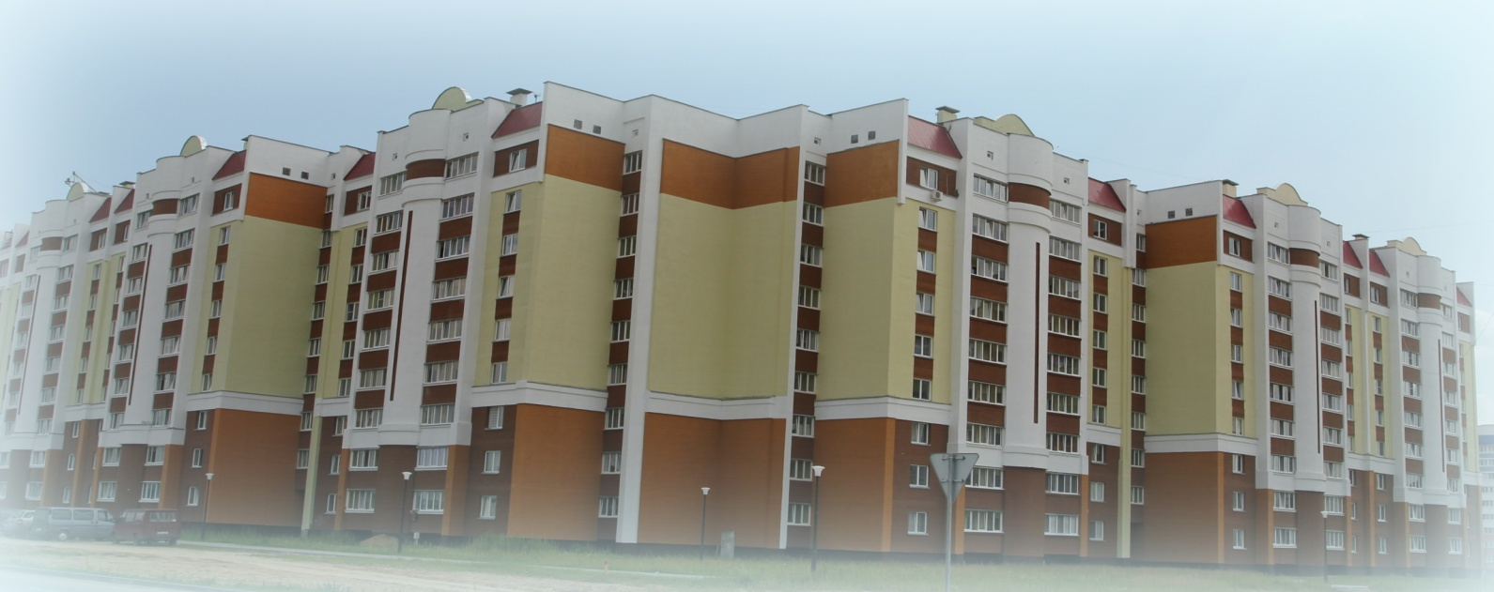

1. 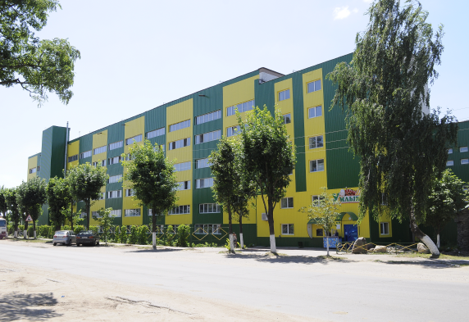**Субъекты хозяйствования:**

● промышленные предприятия – **15**

* открытые акционерные общества – **24**
* закрытые акционерные общества **– 7**

● индивидуальные предприниматели **– 2086**

● общества с ограниченной ответственностью – **273**

● общества с дополнительной ответственностью – **12**

● частные унитарные предприятия – **237**

● фермерские хозяйства – **29**

● субъекты малого предпринимательства – **463**

1. 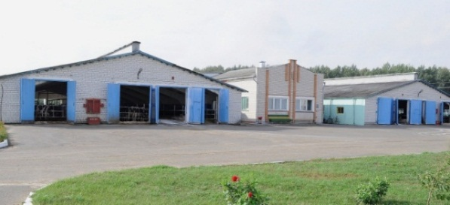**Количество сельскохозяйственных предприятий и организаций – 15:**

**КСУП –1**

**СУП-2**

**ОАО –10**

**ФИЛИАЛ - 2**

Численность занятых в сельском хозяйстве – **2 420** человек.

1. **Итоги работы промышленности за первый квартал 2023 год:**

* объем промышленного производства в фактических отпускных ценах, включая стоимость давальческого сырья, составил 982,5 млн.рублей, или 85,0% к соответствующему периоду прошлого года;
* объем отгруженной продукции 977,0 млн. рублей;
* удельный вес отгруженной инновационной продукции в общем объеме составил 38,5%;
* экспорт товаров за январь-февраль 2023 года составил 173,1 млн. долларов США или 83,6% к аналогичному периоду прошлого года;
* экспортировано услуг за январь-февраль 2023 года на 847,4 тыс. долларов США или 96,7% к аналогичному периоду прошлого года;
* чистая прибыль составила 7,8 млн. рублей;
* рентабельность продаж составила 0,9%;
* среднесписочная численность работников, занятых во всех сферах экономической деятельности составила 33,5тыс. человек;
* создано 9 новых организаций, в том числе 2 в сфере производства;
* введено в эксплуатацию 8386 квадратных метров жилья.

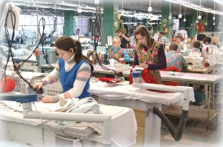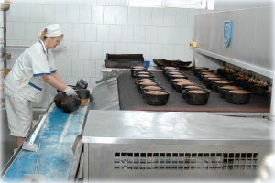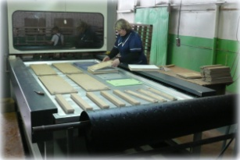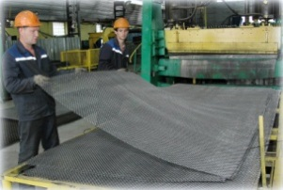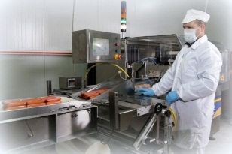

1. **Итоги работы сельского хозяйства:**

* по итогам работы за первый квартал 2023 года рост производства составил в общественном секторе – 97,9%;
* выручка от реализации продукции и оказания работ и услуг составила **21 056** тыс. руб., (2022г – 19 502 тыс. руб.), темп роста **108%**;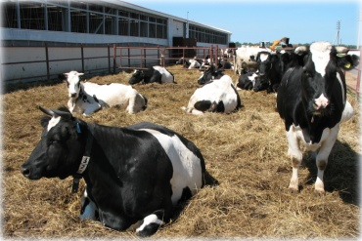
* чистая прибыль за первый квартал 2023 г. – **2 610** тыс. руб.;
* рентабельность по всей деятельности – **12,6%**;
* производство (выращивание) скота составило **2,0** тыс. тонн;
* производство молока – **18,0** тыс. тонн;
* реализация молока – **16,0** тыс. тонн;
* численность КРС составила **43 708** голов **104,3%** к уровню прошлого года, свиней – **6 379** голов **в 6,4 раза** к уровню прошлого года;
* поголовье коров составляет **15 136** голов **100,3%** к уровню прошлого года.

1. **Социальная инфраструктура:**

**8.1. Торговля:**

Розничный товарооборот торговли через все каналы реализации **за январь-март 2023** года по району составил в текущих ценах **149 274,4** тыс. руб., или **96,0%** в сопоставимых ценах при доведенном показателе **100,0%.**

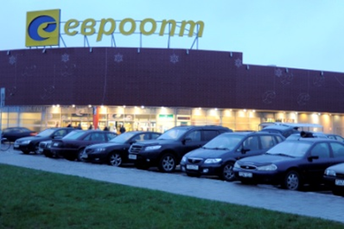Товарооборот общественного питания – в текущих ценах **6 411,9** тыс. рублей или **111,1 %** в фактических ценах.

Товарооборот с использованием банковских пластиковых карточек за первый квартал 2023 года составил 80 891,0 тыс. руб. или 59,7.

Продажа товаров **на 1 жителя** составила **1 511,4** рублей (3 место в области).

За **январь-март 2023 года** открыто **15** торговых объектов торговой площадью **849,8** кв.м., **4** объекта общественного питания на **143** посадочных места.

Итого функционирует **1137** объектов розничной торговли (торговая площадь – **75,5** тыс. кв.м.).

Рынки – **6** (рынок ООО «Династия Эстейт и партнеры», рынок «КЖУП «Уником», рынок «Солнечный» ЧНПУП «ВИС и К», вещевой рынок ОАО «Визавиторг», рынок «Торговые ряды» ОАО «Визавиторг», рынок ОАО «Визавиторг»).

Количество торговых мест – **1 085.**

Объектов общественного питания – **247** (**9 184** посадочных мест), в том числе общедоступная сеть – **121** объект на **4,0** посадочных мест.

Самый большой удельный вес в товарообороте занимают:

**–** ООО «Евроторг» – **3** магазина;

–ЗАО «Чистые родники» – **8** магазинов;

– ЧТПУП «ЭкономМаркет» - **10** торговых объектов, **2** интернет-магазина и **1** объект общественного питания;

– ЗАО «Юнифуд» – **1** торговый объект**:** универсам «АЛМИ»;

– ООО «Торговая сеть «Продмир» – **4** магазина и **4** объекта общественного питания;

– Унитарное предприятие по оказанию услуг «Металлургсоцсервис» – **19** объектов общественного питания.

– Сеть потребительской кооперации представлена **44** розничными торговыми объектами (из них в городе **6** торговых объектов), **4** автомагазинами.

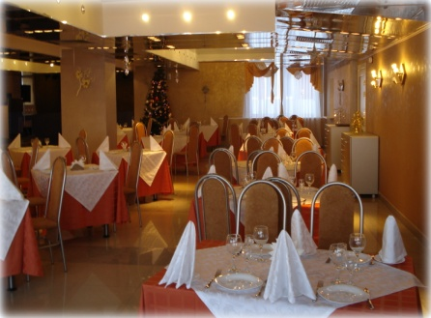**8.1.1. Предприятия бытового обслуживания:**

* ателье по индивидуальному пошиву и ремонту одежды – **1**
* приемные пункты – **7**
* комплекс бытовых услуг - **1**
* парикмахерские – **4**
* фотография – **1**
* мастерская по ремонту обуви – **1**
* прачечная **- 1**
* мастерская по изготовлению ритуальных принадлежностей – **1**

**8.2. Здравоохранение:**

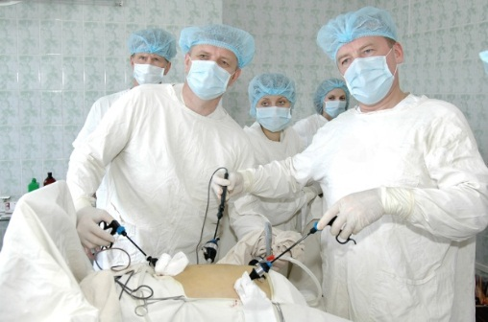 Медицинская помощь населению Жлобинского района оказывается в 49 лечебно-профилактических обособленных и структурных подразделениях учреждения здравоохранения «Жлобинская ЦРБ», из которых в 6 развёрнуты стационары с коечной мощностью 749 коек, из них 60 коек сестринского ухода и в 1 медико-санитарной части ОАО «БМЗ - УКХ «БМК».

Справочно:

В состав УЗ «Жлобинская ЦРБ» входят:

- центральная районная больница на 541 коек,

- родильный дом на 93 койку с женской консультацией на 45,2 посещений в смену,

- детская больница на 84 коек с детской поликлиникой на 300 посещений в смену,

- участковая больница на 15 коек с врачебной амбулаторий общей практики на 23,0 посещений в смену

- сельская участковая больница на 20 коек с врачебной амбулаторий общей практики на 90 посещений в смену,

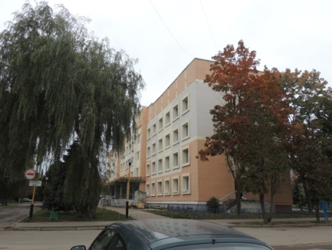- сельская участковая больница на 20 коек с врачебной амбулаторией на 100 посещений в смену,

- больница сестринского ухода на 60 коек,

- районная поликлиника на 361,9 посещений в смену,

- поликлиника №2 на 150,0 посещений в смену,

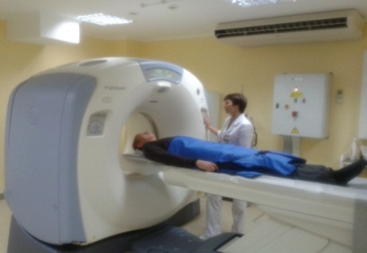

- стоматологическая поликлиника на 140 посещений в смену,

- кожно-венерологический диспансер на 22,3 посещений в смену,

- психонаркологический диспансер на 13,1 посещений в смену,

- 8 врачебных амбулаторий общей практики, суммарно на 326,7 посещений в смену,

-23 фельдшерско-акушерских пункта,

- 6 фельдшерских здравпунктов,

- 1 медицинский пункт железнодорожного вокзала.

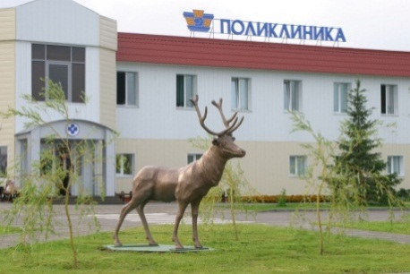- станция скорой медицинской помощи

Обеспеченность больничными койками на районном уровне составило 7,5 на тысячу населения.

Суммарная мощность амбулаторно-поликлинических учреждений составляет 1549,2 посещения в смену (156,9 на 10000 населения).

Медицинскую помощь населению района оказывают 335 врачей. Укомплектованность штатными должностями составляет 100%, физическими лицами 78,8%.

**8.3. Образование:**

**1) учреждения общего среднего образования – 34** (общее количество учащихся  **13999**) **из них:**

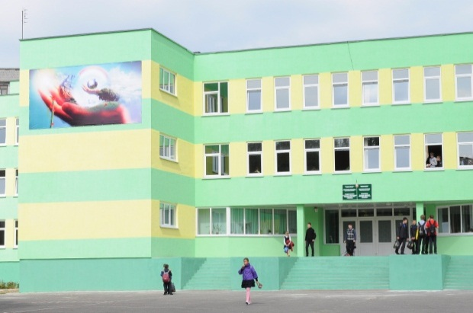– средние школы – 25 (**11 476** учащихся)

–базовые школы **– 5** (**286** учащихся)

– гимназии –  **2** (**1787** учащийся)

– начальные школы – **2** (**450** учащихся)

**2)** **Специальные учреждения образования – 5**(**69** учащийся)

* Центр коррекционно-развивающего обучения и реабилитации – **41** обучающихся
* Социально-педагогический центр с приютом **– 8** учащихся

**Детский дом семейного типа – 3** (**23** воспитанников)

* Детский дом семейного типа г.п.Стрешин (2-е родителей воспитателей, **8** несовершеннолетних детей)
* Детский дом семейного типа д.Октябрь (2-е родителей-воспитателей,5несовершеннолетних детей)
* Детский дом семейного типа г.Жлобин (2-е родителей-воспитателей,**7** несовершеннолетних детей)

**5) Учреждения дополнительного образования – 5** (**4978** воспитанника)

* Городской центр детского творчества «Эврика» (**1427** воспитанников)
* Центр творчества детей и молодежи (**1094** воспитанник)
* Центр технического творчества (**849** воспитанников)
* Жлобинский центр туризма и краеведения детей и молодежи (**803** воспитанника)
* Районный эколого-биологический центр детей и молодежи (**805** воспитанников)

**6) Учреждения дошкольного образования** – **46** (общее количество воспитанников  **4965**) **из них:**

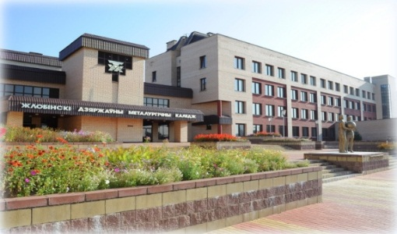**25** городских (**4304** воспитанников)

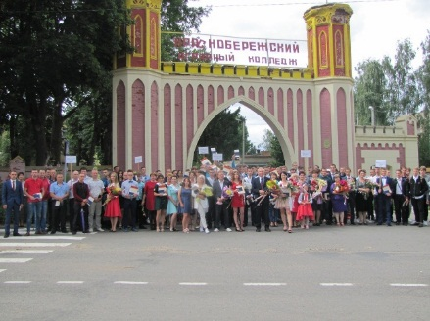**21** сельских (**661** воспитанников)

***В районе работает – 1991 педагогический работник, обучается 13999 учащихся, 4965 воспитанников дошкольных учреждений.***

**7) Средние специальные учебные заведения - 4** (**1826 учащихся**)

* + Учреждение образования «Жлобинский государственный колледж сферы обслуживания» (**422** учащихся)
  + Филиал БНТУ «Жлобинский государственный металлургический колледж» (**523** учащихся)
  + Учреждение образования «Жлобинский государственный технологический колледж» (**487** учащихся)
  + 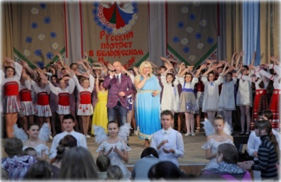Учреждение образования «Краснобережский государственный аграрный колледж» (**394** учащихся)

**8.4. Культура:**

* 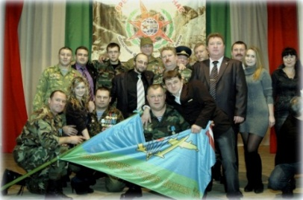Клубные учреждения:

сельские клубы – **7**

сельские дома культуры – **14**

дом ремесел **– 1**

городской Дом культуры – **1**

сектор по обслуживанию населения – **1**

городской Центр культуры **– 1**

Дом народного творчества - **1**

* Дворец культуры металлургов – **1**
* кинотеатр «Родина» – **1**
* библиотеки – **32,** в т.ч. в городе – **5,** т.ч.библиотеки-клубы **– 5**, в т.ч. горпоселковая- **1**
* детская школа искусств – **2**
* зоопарк – **1** (площадь 0,4 га, **297** экземпляра животных, **72** вида животных в т.ч. **5** рептилий)
* городской парк культуры и отдыха – **1**
* историко-краеведческий музей – **1**
* филиал историко-краеведческого музея мемориальный

комплекс «Детям, жертвам войны» в н.п. Красный Берег – **1**

* коллективы со званием «народный» любительский и «образцовый» любительский – **27**

Традиционным в районе стало проведение областного фестиваля афганской песни «Время выбрало нас», областного фестиваля творчества детей-инвалидов «Твори добро», регионального фестиваля детского творчества «Русский портрет в белорусском интерьере», регионального конкурса юных пианистов «Ступень к Парнасу», пасхального фестиваля.

**8.5. Спорт:**

* 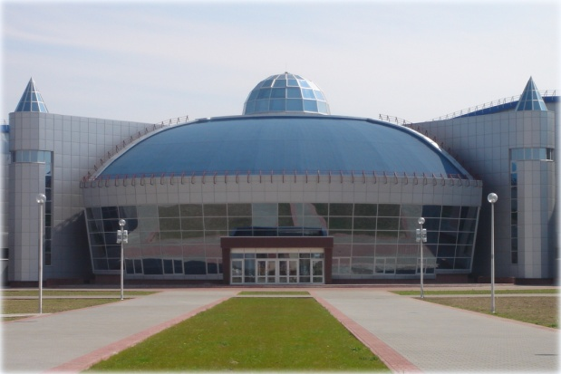бассейны – **3**
* мини-бассейны в ДДУ – **8**
* физкультурно-оздоровительные комплексы – **2**
* специализированные учебно-спортивные учреждения - **3**
* учреждение «Центр олимпийского резерва

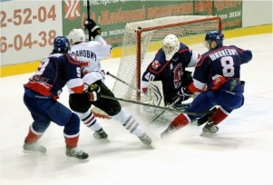 г. Жлобина» - **1**

* гребная база **- 2**
* лыжероллерная трасса - **1**
* стадион – **1**
* 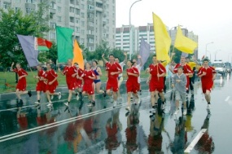мини-футбольная площадка **- 2**
* спортивные залы - **43**, в т.ч. в городе – **20**
* спортивное ядро – **25,** в т.ч. в городе **8**

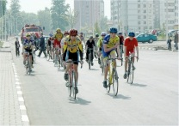

* 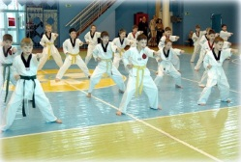стрелковый тир - **2**
* плоскостные сооружения - **13**
* хоккейный клуб «Металлург» (Экстралига)
* футбольный клуб «Жлобин» (II лига)
* физкультурно-спортивный клуб «Урожай»

Жлобинская земля дала спортивному миру Олимпийского чемпиона по метанию молота – Василия Руденкова (Рим, 1960 год), серебряного призера Олимпиады (Мюнхен 1972год) в эстафетном беге 4 х 100 метров - Владимира Ловецкого, бронзового призера Олимпиады (Москва 1980год) – Николая Кирова бег 800 метров.

**9. Выплата пенсий и пособий:**

Выплаты пенсий и пособий производятся в установленные сроки и на эти цели ежемесячно расходуется **16,4 млн.** рублей.

Финансирование расходов на выплату пенсий осуществляется по графику (с 6 по 26 число).

Пособия семьям, воспитывающим детей, выплачиваются нанимателями одновременно с выплатой заработной платы.

Задолженности по выплате пенсий и пособий в районе нет.

1. **Выплата заработной платы**

* Среднемесячная заработная плата по району за первый квартал 2023 года составила 1552,2 рублей, что составляет 108,2% к аналогичному периоду 2022 года.
* *по отраслям:*
* - промышленность т 1923,90 руб.
* - сельское, лесное и рыбное хозяйство 1048,40 руб.
* - строительство 1512,20 руб.
* - торговля 1119,80 руб.
* - транспорт 1506,70 руб.
* - связь 1839,50 руб.
* - образование 1159,4 руб.
* - здравоохранение 1344,30 руб.
* - культура и спорт 860,80 руб.

**11. Уровень безработицы на 01.05.2023г. (%) – 0,2**

**-** численность безработных **– 71** человек.

**12. Число абонентов:**

**•** районной телефонной сети – более 42 тыс.**,** в т.ч**.** по городу –  **более 30 тыс.**

* пользователей интернета –  **более 30 тыс.**
* пользователей цифрового телевидения ZALA – **более 25 тыс.**

**13. Политические партии – 5**

**14**. **Общественные объединения и организации** – **41**

**15. Профсоюзное движение:**

На территории Жлобинского района действуют:

**– 5 районных комитетов профсоюзных организаций:**

* Жлобинская районная организация Белорусского профессионального союза работников агропромышленного комплекса (в составе райкома 35 первичные организации, 5 620 членов профсоюза)
* Жлобинская районная организация Белорусского профессионального союза работников образования и науки (в составе райкома 84 первичных организаций, 4 480 члена профсоюза)
* Жлобинская районная организация Белорусского профессионального союза работников культуры, информации, спорта и туризма (в составе райкома 21 первичных организаций, 950 члена профсоюза)
* Жлобинское районное объединение организаций профсоюзов Федерации профсоюзов Беларуси (37 900 членов профсоюза)
* Жлобинская районная организация Белорусского профессионального союза работников государственных и других учреждений (в составе райкома 18 первичных профсоюзных организаций, 1100 членов профсоюза)

**– 1 объединенная организация:**

Жлобинская объединенная организация профсоюза работников торговли Белорусского союза работников торговли, потребительской кооперации и предпринимательства (17 первичных организаций, 295 членов профсоюза)

**16. Религиозные общины:**

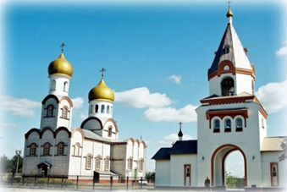Действует **27** религиозных общин и Свято-Успенский женский монастырь в д.Казимирово  
***Религиозные общины Белорусской православной церкви –*** ***14 общин:***  
– Приход Храма Святой Живоначальной Троицы в г.Жлобине  
– Приход храма Святого мученика Иоанна Воина в г.Жлобине  
– Приход храма Святого Преподобного Серафима Саровского в г.Жлобине  
– Приход храма Святого Василия Великого в г.Жлобине  
– Приход храма Покрова Пресвятой Богородицы г.п.Стрешин  
– Приход храма Покрова Пресвятой Богородицы д.Шихов  
– Приход храма Рождества Пресвятой Богородицы д.Солоное  
– Приход храма Всех Святых аг.Пиревичи  
– Приход храма Святого Архангела Михаила в аг.Папоротное  
– Приход храма Казанской иконы Божьей Матери д.Степы  
– Приход храма Покрова Пресвятой Богородицы аг.Кирово  
– Приход храма Святого великомученика Георгия Победоносца в аг.Красный Берег  
– Приход храма Святого великомученика Георгия Победоносца в аг.Лукский  
– Приход Храма Святителя Николая Чудотворца аг.Коротковичи  
***Религиозная община Римско-католической церкви – 1 община:***  
– Римско-католический приход святого Казимира в г.Жлобине  
***Религиозная община евангельских христиан баптистов – 1 община:***  
– Жлобинская церковь евангельских христиан-баптистов «Христа Спасителя»  
***Религиозные общины христиан веры евангельской – 6 общин:***

– Община христиан веры евангельской «Церковь Благодать» города Жлобина

– Община христиан веры евангельской «Церковь Благодать» поселка Вербичев

– Община христиан веры евангельской «Церковь «Свет истины» в г. Жлобине

– Община христиан веры евангельской «Церковь Благодать» в г. п. Стрешин

– Община христиан веры евангельской «Церковь Благодать» агрогородка Кирово

– Община христиан веры евангельской «Церковь Христа Спасителя» агрогородка Щедрин

– Община христиан веры евангельской «Церковь Спасения» в аг. Малевичи

– Община христиан веры евангельской «Церковь Благодать» в д.Старая Рудня

– Община христиан веры евангельской «Церковь Божья милость» в аг. Коротковичи

***Религиозные общины христиан адвентистов седьмого дня – 2 общины:***

– Община Христиан Адвентистов Седьмого Дня г. Жлобина;

– Община Христиан Адвентистов Седьмого Дня д. Красный Берег.

***Религиозная община Свидетелей Иеговы – 1 община:***

– Религиозная община Свидетелей Иеговы в г. Жлобине

**17. Региональные средства массовой информации:**

***Печатные СМИ:***

*- районная газета «****Новы дзень»****;*

*- заводская газета «****Металлург»*** *открытого акционерного общества «Белорусский металлургический завод – управляющая компания холдинга БМК»;*

*- рекламные газеты:* ***«Кругозор Медиа», «Мегаполис».***

***Операторы кабельного телевидения:***

*-* ***ООО «Телекомп» (телеканал «Нюанс»),*** *транслирующий 35 каналов;*

*-* ***КЖУП «Уником****», транслирующий 45 каналов;*

***- Новостная программа «Жлобин-инфо» ООО «Телекомп».***

***Официальный сайт Жлобинского райисполкома –*** **gisp.gov.by**